2024年
中華民國台灣南部美術協會

一、宗 旨：為推行全民美育活動，鼓勵國內創作者對美術之創作，提升藝術水準。
二、指導單位：內政部、文化部、高雄市政府文化局、高雄市政府教育局。
三、主辦單位：中華民國台灣南部美術協會。
四、協辦單位：高雄市文化中心
五、徵畫作品類別：送件表請填媒材
(一)西方媒材類：油彩畫、水彩畫、壓克力畫、粉彩畫、複合媒材。
(二)東方媒材類：墨彩畫、膠彩畫。
六、作品收件與評審辦法：
初審收件：2024年7月15日至7月19日應徵作品，每人一件。
以6x8吋彩色照片(不得局部拍照)一張限時寄件，以郵戳為憑，照片勿折疊，請用中型信封投寄，逾期原件退回。
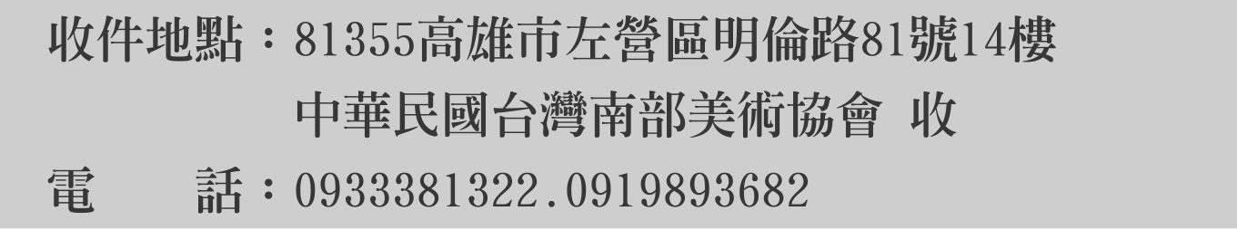

●初審資料一概不退還。
●應徵作品照片之拍製建議由專家協助處理，以免影響參審權益。
(二)複審送件：經初審通過者由本會通知送原作參加決審(送件時間、地點另行通知)。
●複選不通過不予展出。
(三)決審：複選通過者再參加決審，擇優獎勵。
以各類藝術家本人最近三年內未曾參加任何公開徵選並展覽之作品為限，每人1件。
參加者對本會之審查、展出及畫集編印等均不得有任何異議，並須填寫徵選送件表(如附件)。
◎如有下列情事之一者，取消參賽資格，並規定三年內不得參加：
1.作品完成已逾三年者。
2.抄襲他人作品。
3.曾在國內參加各種競賽發表者。
七、作品規格：
(一)西方媒材類：
1. 油畫、壓克力畫、粉彩畫、複合媒材等最大五○號(116.5cm× 91cm)，最小二○號(72.5cm× 60.5cm)為限。
畫框背面須裝木板、正面裝壓克力，不得裝玻璃。
2. 水彩：畫面以大於對開(73cm × 50cm)，小於全開(114cm × 79cm)為限，畫框背面須加木板、正面裝壓克力(不得裝玻璃)。
(二)東方媒材類：包括膠彩、墨彩作品需裝框(裱捲軸不收)，其規格如西方媒材類。
●以上應徵者每人以一件為限，裝運費均由應徵人員負擔。
八、獎勵：
(一) 金、銀、銅及優選，由本會頒獎牌、獎狀和畫冊2本；入選頒發獎狀和畫冊2本。
(二)獲企業或個人捐助收藏作品 收藏獎：金、銀、銅每名七萬元。
優選每名六萬元，入選每名五萬元，作品歸捐助者典藏。
(三)得獎訊息除郵寄通知外，並於高雄市文化中心網站公佈。
九、展覽地點日期：
公開徵件之作品由本會評審合格後始得陳列展出。
- 展覽：
  - 徵畫得獎作品首展
時 間：2024年10月5日至11月9日
地 點：高雄市竹梅源藝文空間
  - 第二展：會員、徵件得獎作品
時 間：2024年11月15日至11月26日
地 點：高雄市文化中心至真堂一、二館
- 頒獎：2024年11月16日(星期六)下午3點，高雄市文化中心至真堂一館。
十、本會對徵畫參展作品負保管之責，惟遇有人力不可抗拒之情事而遭致損害者，本會不負賠償之責。
十一、展覽結束後，本會另行通知退件，逾一星期未領取之作品，由本會採托運退件(運費自付)，本會不負保管之責。

【憑複選收據領回作品。對逾期不取之作品，本會不負安全保管之責，視同放棄作品追訴權】

2024年中華民國台灣南部美術協會徵畫初審 送件表(一)
類別 |  |  | 編號 |  | 姓名 |  | 男□ | 出生 | 年月 日
 |  |  |  |  |  |  | 女□ | 出生 | 年月 日
地址 | □□□
畫題 |  |  |  |  | 尺寸 |  |  | 電話 | TEL:( )  手機：
畫題 |  |  |  |  | 創作年代 |  |  | 電話 | TEL:( )  手機：
同意書 | 本人作品願意被典藏 簽名___________________(未簽名者視同不參加收藏獎活動)
作
者
簡
歷
初審結果 |  | □通過 □未通過
◎下列名條請用正楷書寫清楚，以利本單位通知。(務必填寫，並貼郵票)
收件人： 收
先生/女士

地址：□□□__________________________
_______________________________________

收件人： 收
先生/女士
地址：□□□__________________________
_______________________________________
收件人： 收

先生/女士
請貼15元
郵票
地址：□□□__________________________
2024年中華民國台灣南部美術協會徵畫初審送件表(二)
類別 |  | 編號 |  | 作品尺寸 |  | 創作  年代
作品相片
浮 貼
( 6 × 8吋)

◎創作理念，請在本表背後填寫
◎照片背面請寫作者姓名、畫題
◎照片請勿折疊，可用中型信封投寄

創作理念(請勿超過150個字)

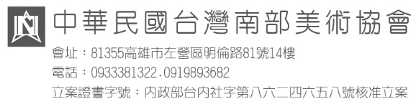
收 據

茲收到
先生
女士
A□西畫(油畫、水彩、壓
克力、粉彩、複合媒材)
B□水墨(墨彩、膠彩)
二○二四年中華民國台灣南部美術協會徵畫
作品「 」壹件。 此據
中華民國台灣南部美術協會 啟

※憑證辦理退件，並請按時間退件。

※本表請於接獲複審之後在填寫貼在作品後面。
二○二四年中華民國台灣南部美術協會徵畫
類別： | 編號： | 姓名：
畫題： |  | 規格：
電話：( ) 手機：( )
□□□

